摩尔监控项目

软件操作手册

第 1 版
(2017-2-24至2017-2-26)

提交者：
作者：
提交日期：2017年10月16日
这个系统主要分为的模块是：人员动态、项目管理、项目结算、工作报表、资料档案、以及系统管理。
分别对这几个模块进行分析其功能。

人员动态
人员动态模块主要功能是对各个项目的项目人员进行管理与监控，包括人员管理与当前人员动态表两个子模块

人员动态
人员动态功能为对员工基本信息进行管理。包括对员工个人基本信息，员工编号，当前岗位状态，员工类别等信息的添加，修改，查询功能。

人员管理操作流程
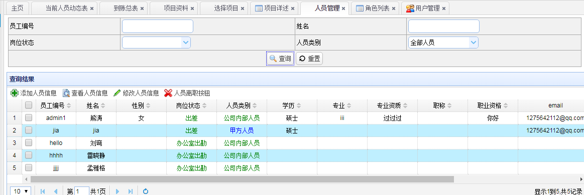
查询过程可指定查询条件，默认为查询所有员工。对查询得到的结果，双击所在条目可显示详细信息。

当前人员动态表
当前人员动态表功能为对公司内部各个项目中的每个项目人员的信息进行查询与查看。查看内容包括员工个人信息，员工编号以及员工当前所在厂家，项目以及员工在项目中担任的角色与岗位状态。员工所在项目以及项目职务由项目监理在项目管理模块创建项目过程中进行创建。

当前人员动态表操作流程
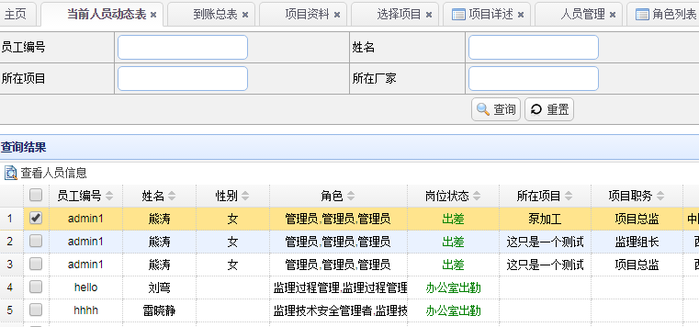通过指定条件可查询相应人员信息，默认查询所有人员，查询结果为员工所在项目以及在项目中的职位出差状态等信息

系统管理
这一块主要是对用户进行分配角色。以及对角色的管理，对角色进行菜单显示以及操作权限的分配。
该模块仅对现有员工的账号信息进行系统的角色与权限管理，先系统中新加入员工信息操作在人员动态模块中的人员管理下进行操作。

角色列表
根据角色编号以及角色名称进行查找角色列表，并选中某项进行查看和修改。查询结果显示出系统中相对于的所有系统角色

查看
选中某项，并点击查看按钮，可以查看这个角色相关信息，包括对应角色显示的菜单，以及这个角色对于的权限信息。

修改
选中某项，并点击修改按钮，可以修改这个角色相关信息，可以修改这个角色要显示的菜单，以及这个角色对于的权限信息。

用户管理
这个主要展示用户的姓名，登陆名称，状态，以及这个人的创建时间和这个人员信息的修改时间。主要操作功能是查看、修改以及修改密码。每个角色所对应拥有的系统访问权限可通过角色列表模块中查看角色信息得到。

查看
选中某项进行点击查看按钮，会跳转至用户信息这个界面，这里主要展示用户的所有的角色信息。

修改
选中某项进行点击修改按钮，对这个用户进行角色的重新分配，进行修改。

修改密码
这个功能是选中某行即某个用户，给这个用户进行修改登录密码。

新增角色
这里主要是增加角色的，这里新增角色的名称，以及编写这个角色对应的菜单和权限信息。

项目管理
这个模块主要是对项目的管理，包括新建项目，以及对项目信息的管理。项目的管理是对项目流程的管理，从最开始的委托信息的管理到项目策划到人员派遣交底到开公民报审，以及之后每日填写的项目进度、质量控制、问题处理以及项目日报，最后项目完结的时候要整理好的项目资料

新建项目
这里主要是填写委托信息，以及对相关新建项目文件的提交。

选择项目
这里主要是根据项目名称、业主单位、子项目名称等一些信息进行查询项目的。查询完成之后以列表形式进行展示所查找的所有项目的基本信息。可以对其进行查看以及删除的操作。

查看
选中某行，点击查看（双击）就可以查看这个项目的详细信息，包括委托信息，项目策划，开工报审，项目进度等信息。这里进入项目流程这个模块。

删除
这里可以选择多个项目进行删除。选多行，点击删除按钮即可。

项目流程
项目的整个流程包括新建项目，填写项目策划信息，进行人员派遣，开工报审，然后项目开始，接着每日填写项目进度、质量控制、问题处理以及项目日报。和项目周报。有个完工资料是事实根据前面上传的资料进行更新的。项目结束之后填写项目结算。

委托信息
这里主要显示新建项目时的信息以及一些文件信息。这里可以进行修改的操作，可以对基本信息进行修改以及文件的修改和添加。

项目策划
这里主要是选择项目中的项目总监和项目经理，并且上传相关一些文件，例如：总监授权书、助理授权书、监理细则等。对项目策划进行修改人员派遣信息的时候，需要先保存所修改的内容，然后进行提交。
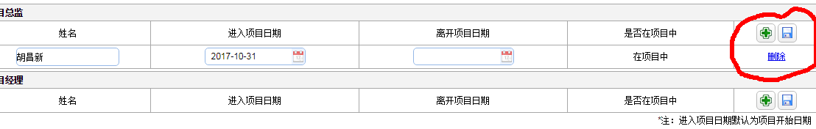

人员派遣交底
1，主要对监理组长以及监理员的选取，这里的选取规则是，只要不是离职人员都可以进行选取。可以进行修改项目中的组长以及组员，这里的修改规则是，如果人离开项目填写离开项目日期即可。
2，上传文件：技术交底会议纪要。
3，填写派遣单，里面主管领导、编制人以及审批人从数据库里面进行选取。
4，可以进行生产派遣单，不过打开生产的派遣单必须使用office，不要使用word。

开工报审
开工报审用于项目开始阶段的物资类型选取，以及开工文件的上传，包括项目中审核记录的上传。
主要包括下面这几个部分：
1、选择子类
2、上传开工报审的文件信息
3、上传生产厂质量体系文件审核记录
4、上传生产厂人员资质审查记录
5、上传生产厂设备仪器检定审查记录

选择物资子类
- 有选择子类：这里物资分类这一栏的选择是从大类中选择，二级分类是从物资分类对应的大类所对应的二级分类中选择，三级分类，这个是从二级分类中包含的种类中选择，如果没有就不能选择。
- 添加子类：可以添加数据库中原本没有的物品种类。如果只是想增加第三级，那么前面两项填写的时候一定要一样，不然就又添加了一个大类，而不是小类了。

填写物资清单
在给项目选择物资种类以后，就要开始填写物资清单了。
这里只要是物资类型，和物资类型2，区别是，物资类型是数据库标准的保存，而物资类型2是委托商写的，是一个物品，但是叫法不一样而已。这里，物资类型是大类以及小类的拼接，以“，”分开。这里有填写产品编号的，主要是针对设备类填写的（不包括泵）。
这里，必须先生成物资清单才能下载物资清单。

开工报审的文件
点击上传文件，就可以上传开工报审相关的文件。
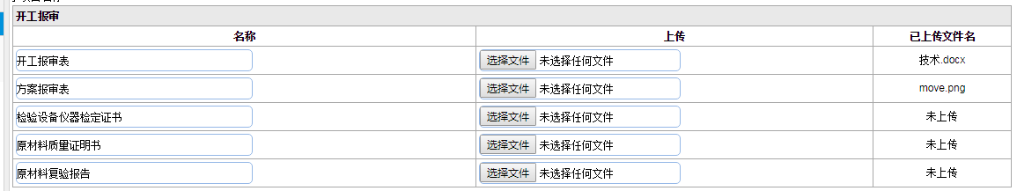

上传记录文件
点击上传文件，进入上传文件的界面。
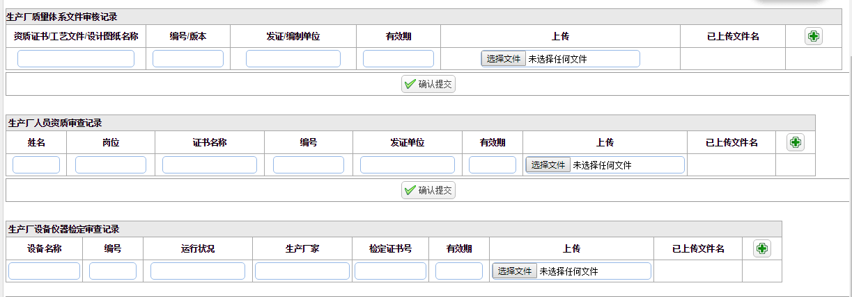

项目进度
这里主要是展示项目中各个物资的总进度。

新增进度
这里为每个大类选择进度节点。这里，有的是必选的，有的是可选的，必选的已经选上了，不能进行修改。可选的就可以随便进行选择了。
选择完以后就开始填写进度了，这里最上面有个进度日期，首先选择的是哪天的完成量。然后针对每个小类填写项目进度。
这里的新增也是修改，如果选择是是已经填写过的那一天，那么会覆盖以前填写过的。

查看进度列表
这里根据产品名称、填写人、物资每日完成的日期以及计划完成日期进行查询物资完成的相关记录。
结果以列表进行展示。
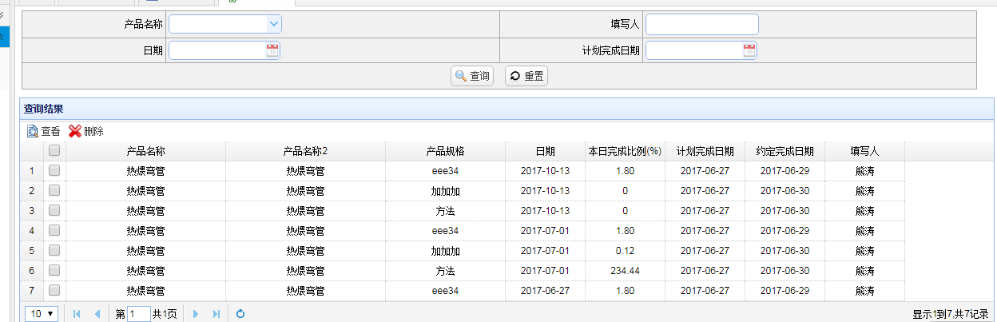

质量控制
该模块显示出当前项目下的所有质量控制的物资见证记录，并对物资的见证记录进行填写修改与查看 。

查看与修改
可查看所选质量控制见证记录的详细信息，同时可对其进行修改

增加
每天会对项目中的见证记录进行添加上传至数据库。

问题处理
这里会对每天的问题进行记录

查看问题
初始化界面是所有的问题，点击某个问题后面的查看按钮，即可查看这个问题的所有详细信息。

修改问题
有可能问题会出错，进行修改，包括信息以及一些相关的文件。

增加问题
主要是对当天出现的问题进行处理，以及上传问题处理的图片以及相关文件。

完工资料
这里主要展示项目中所有的资料。

项目结算
这个主要是对已经完结的项目添加结算金额。
这里是按照大项目进行结算的，而不是小项目。
所以是按照大项目名称以及创建人进行查询，查询是以列表的形式进行展示的。
双击某一行就会进入相关的界面，把这个大项目中的所有小项目展示出来，并进行结账金额的填写。

工作报表

项目日报
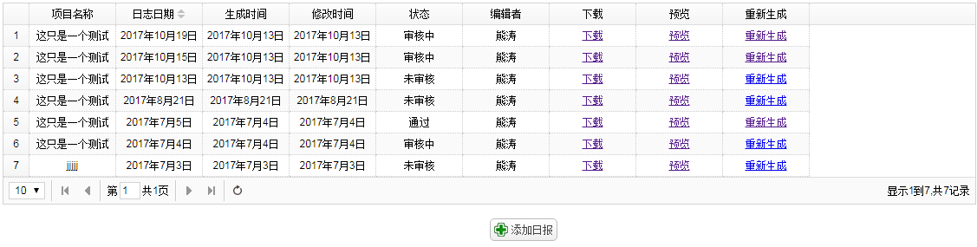
项目日报体现了当日的生产进度、生产进度明细、当日的监理情况、发现的问题和处理情况、现场情况和hse情况。生产进度根据当日的生产进度控制数据获取，其他信息操作员进行输入。
项目日报模块具有增加日报、下载日报、预览日报、重新生成日报、展示日报信息等功能，具体操作如下：
项目路径：登陆-首页-项目管理-选择项目-查询-双击选择项目
添加：项目日报-添加日报-填写相关内容-生成日报。
下载：项目日报-相应条目下点击下载
预览：项目日报-预览
重新生成：项目日报-相应条目下点击重新生成-填写相应内容-重新生成。

项目周报
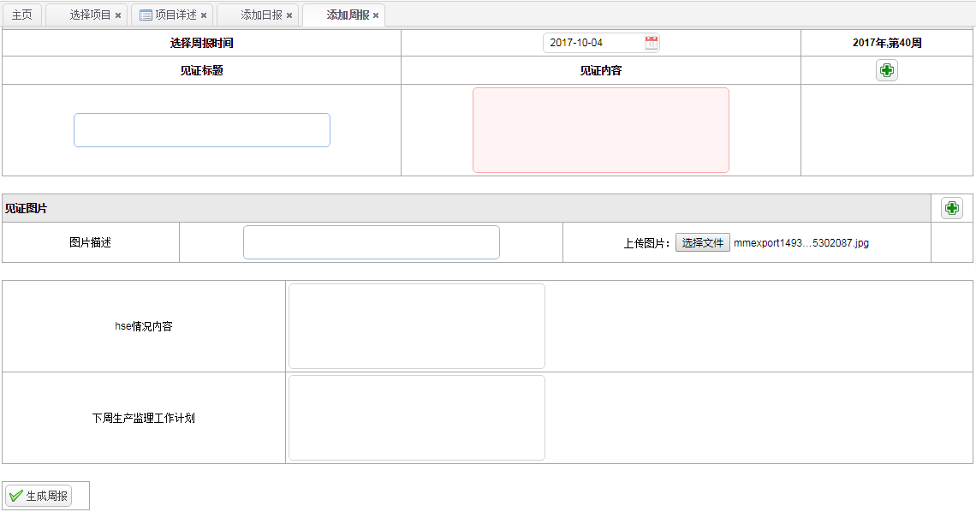
项目周报体现了某一周的生产进度、生产进度明细、本周的监理情况、发现的问题和处理情况、现场情况和hse情况。生产进度根据该周的生产进度控制数据获取，其他信息操作员进行输入。
具有增加、下载、预览、重新生成、展示等功能，具体操作如下：
项目路径：登陆-首页-项目管理-选择项目-查询-双击选择项目
添加：项目周报-添加周报-填写相关内容-生成周报。
下载：项目周报-相应条目下点击下载
预览：项目周报-预览
重新生成：项目周报-相应条目下点击重新生成-填写相应内容-重新生成。

审核管理
审核模块处理系统的所有审核相关内容，包括审核流控制，审核提交，审核修改，审核撤销和删除，审核操作（通过、不通过）。主要包含两个部分一般审核和文件审核。
界面路径：登陆-主页

由我审核
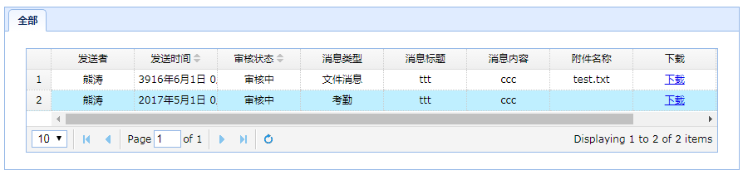
由我审核是对系统中某一个角色或者用户提交的审核进行管理模块，用户通过该模块对其他用户提交的待审核信息进行处理。
由我审核模块具有展示审核信息、下载附件、预览附件（文件审核类）、审批（留言）、删除等功能。
审批：由我审核-审核中-在相应条目下双击-填写留言-审核通过（审核不通过）
删除：仅支持通过和未通过的条目（不再对该用户展示）

我的审核
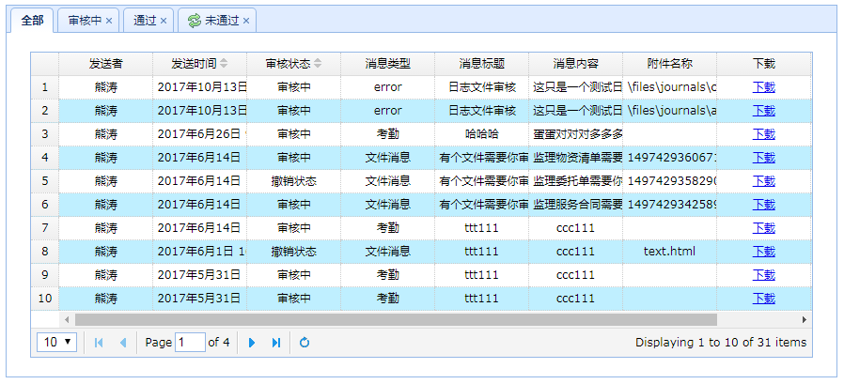
我的审核是对自己提交的审核进行管理的模块，用户通过该模块可以对自己提交的审核进行撤销、修改、删除等操作。
包括三个小类：审核中、通过、未通过

审核记录
审核记录是用户对自己提交的审核和用户处理过的审核进行集中的管理的记录模块。

个人中心
用户通过个人中心可以对个人的信息进行查看、修改和维护。

信息管理
该部分主要可以查看修改用户的个人资料信息，包括密码、邮箱、资质、学历、手机号等。

考勤管理
考勤管理主要是对用户的岗位状态进行管理，包括岗位状态改变的申请、岗位状态的展示、以及对考情历史记录的查看。其中岗位状态改变需要提交审核，由相关角色进行审核处理。通过后才回进行系统中的真实改变。

签名管理
签名管理主要是为了实现数字签名功能。用户可以通过签名管理维护自己的签名信息，一些需要该用户的签名的文档，直接根据用户提交的签名文件进行写入，提高线上办公水平和效率。用户可以对签名进行添加、替换操作。

